LJETOPIS
UČENIČKE ZADRUGE „VITRENIK“

Osnovna škola Starigrad
Starigrad Paklenica

ŠKOLSKA GODINA 2017./2018.

- Osnivačka skupština učeničke zadruge Vitrenik, 01.09.2017.

- Božićni sajam, 15.12.2017.
15. prosinca 2017. održan je humanitarni Božićni sajam, u sklopu kojeg su svoje proizvode prezentirale sve sekcije zadruge. Asortiman se sastojao od prirodne kozmetike i božićnih ukrasa, ukrasnih predmeta ukrašenih decoupage tehnikom.... Akcija je održana pod sloganom „Sve stane u srce, srce stane u sve“, a sav prihod od prodaje dječjih kreativnih radova u iznosu od 5.433,10 doniran je zakladi Ana Rukavina.
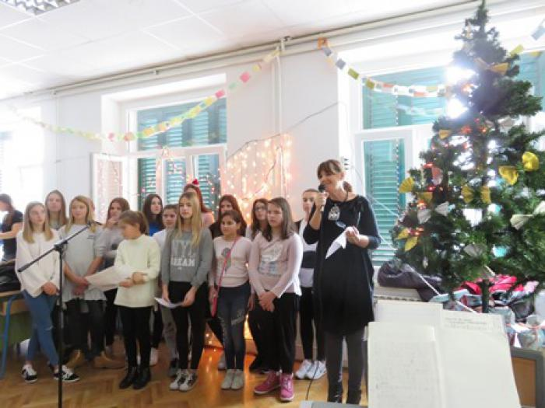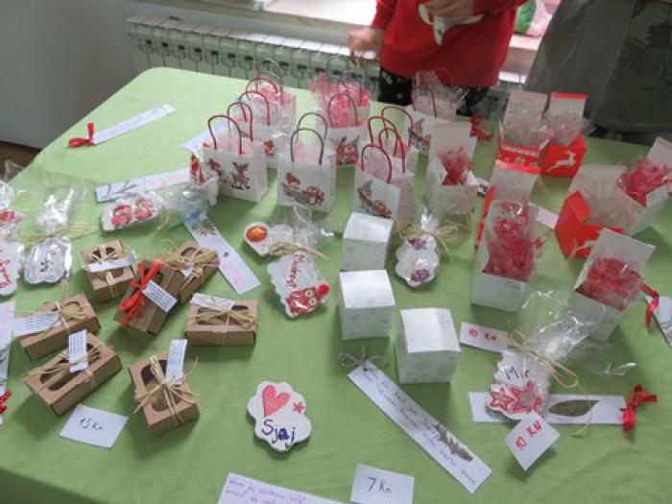

- Natječaj za logo zadruge, travanj 2018.
Raspisan je natječaj za logo zadruge, te su izabrana tri najbolja rada na osnovu kojih je grafički dizajner izradio logo.
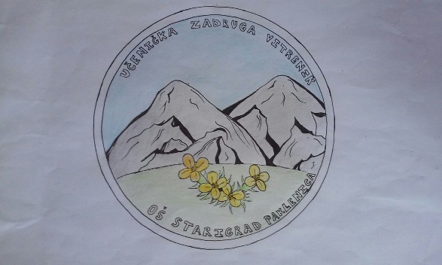
Prijedlog učenice Ivane Bucić
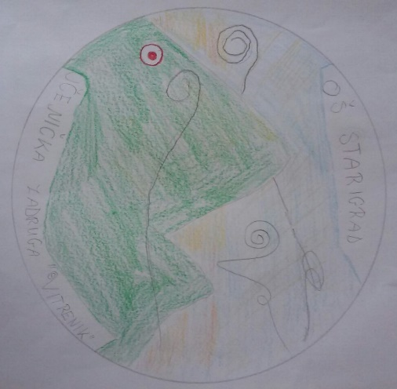
Dorotea Perica Anna Tesla

- Županijska smotra UZ u Zadru, 17.05.2018
Učenička zadruga "Vitrenik" Osnovne škole Starigrad sudjelovala je na Županijskoj smotri učeničkih zadruga u Zadru 17. svibnja 2018. Vrijedni zadrugari Roko Špalj, Toni Milovac, Renato Kovačević, Mladen Matanović i Dorotea Perica, u pratnji voditeljice zadruge Ane Katalinić Bach, predstavili su našu zadrugu proizvodima na temu kulturne baštine. Kao glavni proizvod prezentirane su mozaik slike sekcije "Sam svoj majstor" izrađene pod mentorstvom Marka Jurića, učitelja pov. i geo.), a našli su se tu i modeli mirila i kuline, te drvene dječje igre (rad 2. razreda, mentor uč. Šime Jović), teglice s čuvarkućama i slike s motivima prirodne i kulturne baštine (radovi 4. razreda, mentorica Ljilja Jović), drvene sličice s motivima prirodne baštine (radovi 5. razreda, mentor ped. Vedrana Baradić), a naravno da smo prezentirali i našu kuharicu "Tanjurom i žlicon po Podgorju"(ped. Vedrana Baradić, uč. Martina Čavić i učenici 2. razreda, Mirjana Trošelj). Zarađeno je 700,00 kn.
Naša zadruga se po prvi put i vrlo uspješno prezentirala na županijskoj smotri te smo se kući vratili puni dojmova i ideja za nove kreacije koje će uposliti vrijedne ruke naših učenika.
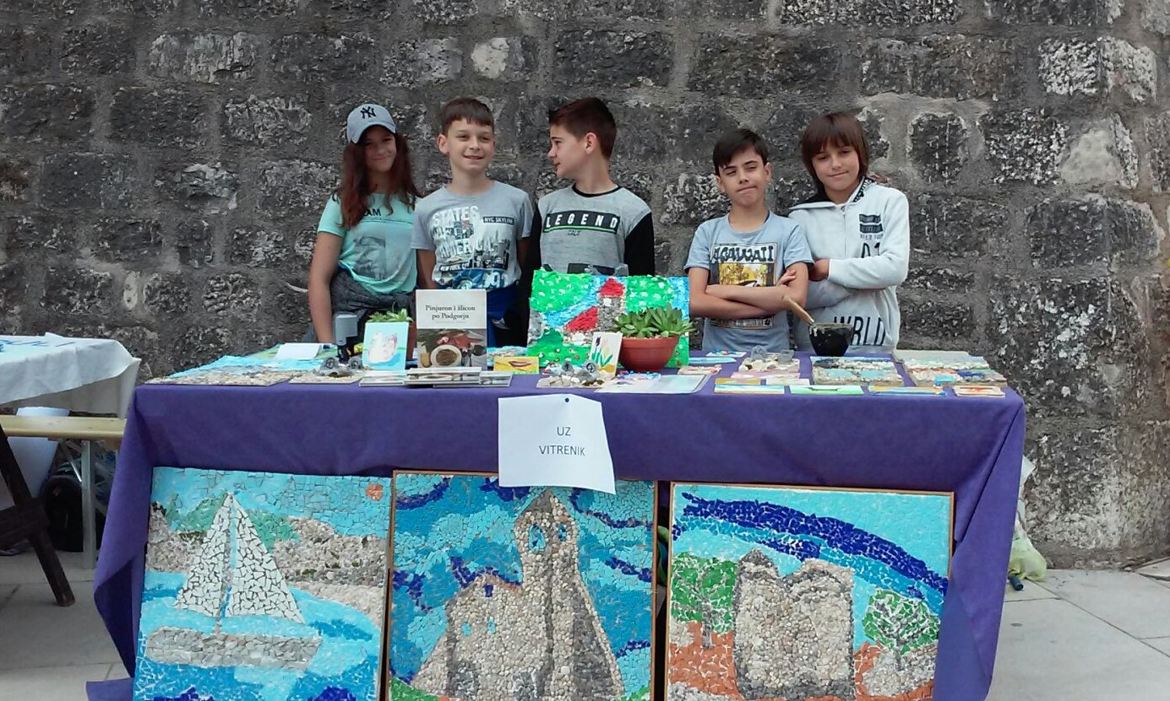

ŠKOLSKA GODINA 2018./2019.

- Godišnja skupština učeničke zadruge, 03.09.2018.

- Božićni sajam, 14.12.2018.
14. prosinca 2018. održan je tradicionalni Božićni sajam, u sklopu kojeg su svoje proizvode prezentirale sve sekcije zadruge. Asortiman se sastojao od prirodne kozmetike i božićnih ukrasa. Ukupna zarada je usmjeren u humanitarne svrhe za liječenje Josipa Ramića.

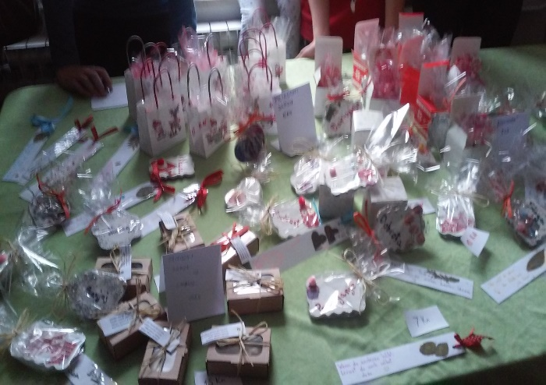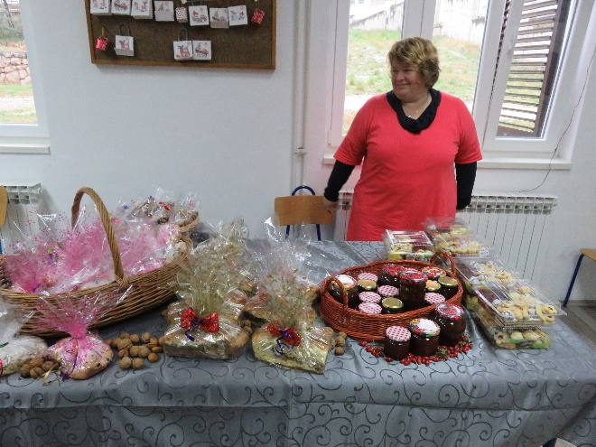
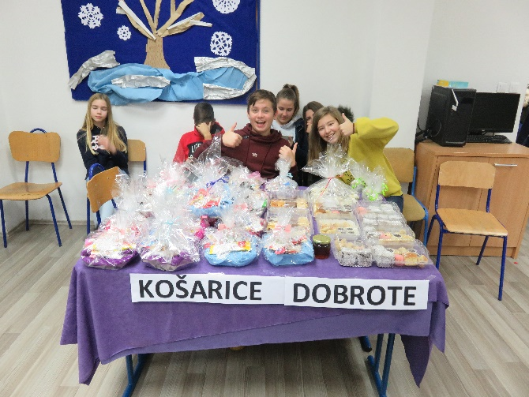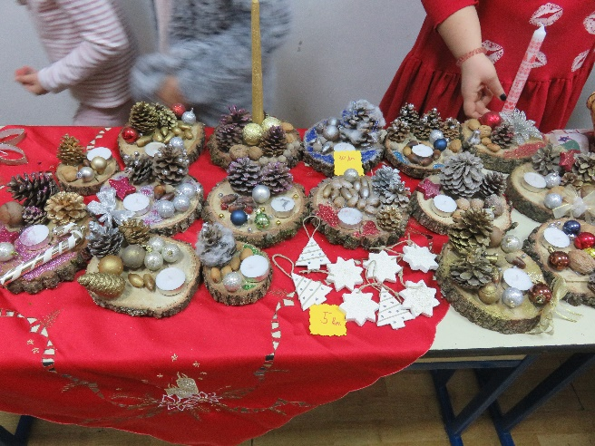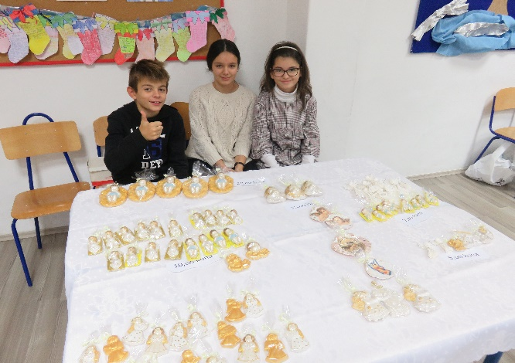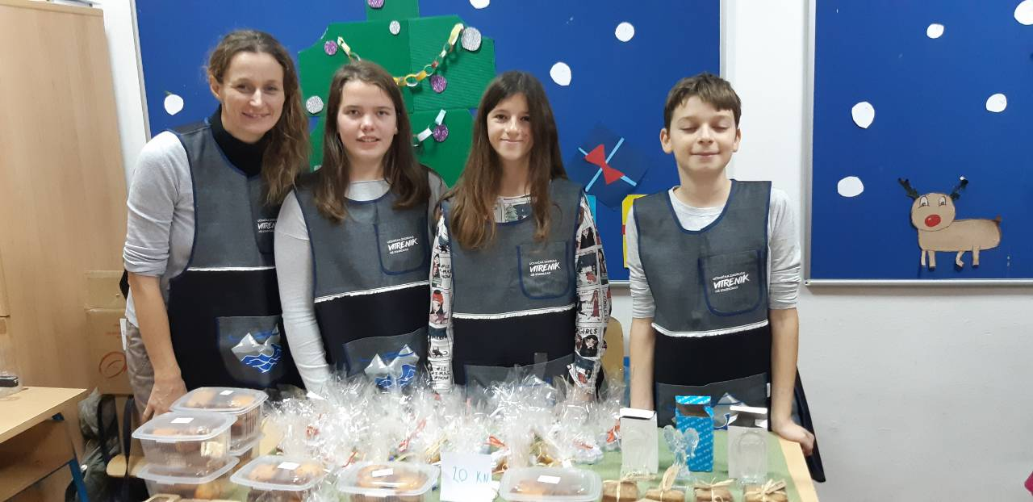
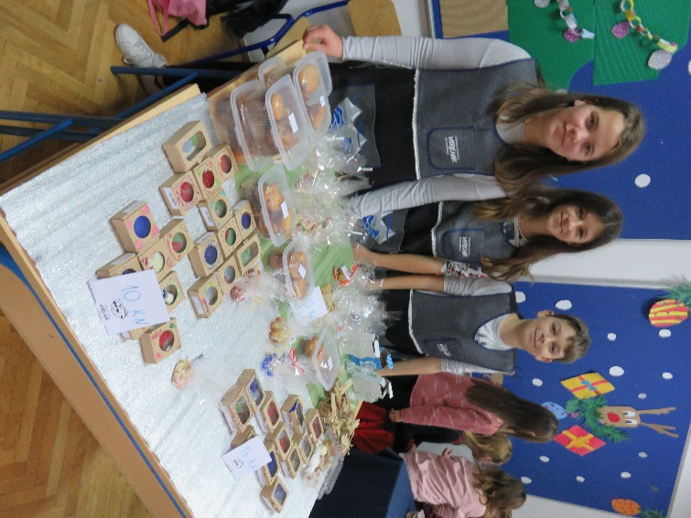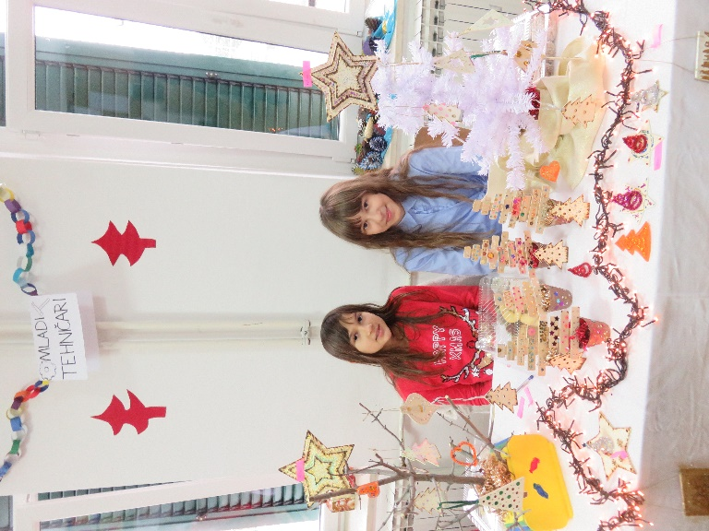

- Međužupanijska smotra UZ u Rogoznici, 16.05.2019.
16. svibnja 2019. UZ Vitrenik sudjelovala je na međužupanijskoj smotri učeničkih zadruga u Rogoznici. Svoje proizvode predstavila je sekcija Darovi prirode (melemi za usne i balzami za ruke), a predstavljale su je učenice Melanie Adžić i Hana Katalinić. Od prodaje je zarađeno 405,00 kn, što je usmjereno u daljnji rad zadruge.

ŠKOLSKA GODINA 2019./2020.

- Sajam Jesen u Lici, 06.10.2019.
UZ Vitrenik je u listopadu ove godine po prvi put sudjelovala na sajmu Jesen u Lici, u suradnji s JU NP Paklenica, u sklopu štanda NP Paklenica. Učeničku zadrugu su predstavljali učenici Dorotea Perica, Roko Špalj i Javor Bach, u pratnji voditeljice Ane Katalinić Bach. Naši artikli iz asortimana prirodne kozmetike (kreme, sapuni, balzami za usne) pronašli su svoje kupce a i zadrugari su imali priliku vidjeti raznolikost ličkih i inih rukotvorina. Zarađeno je 460,00 kn, od čega je 120,00 kn potrošeno na pizzu za zadrugare.
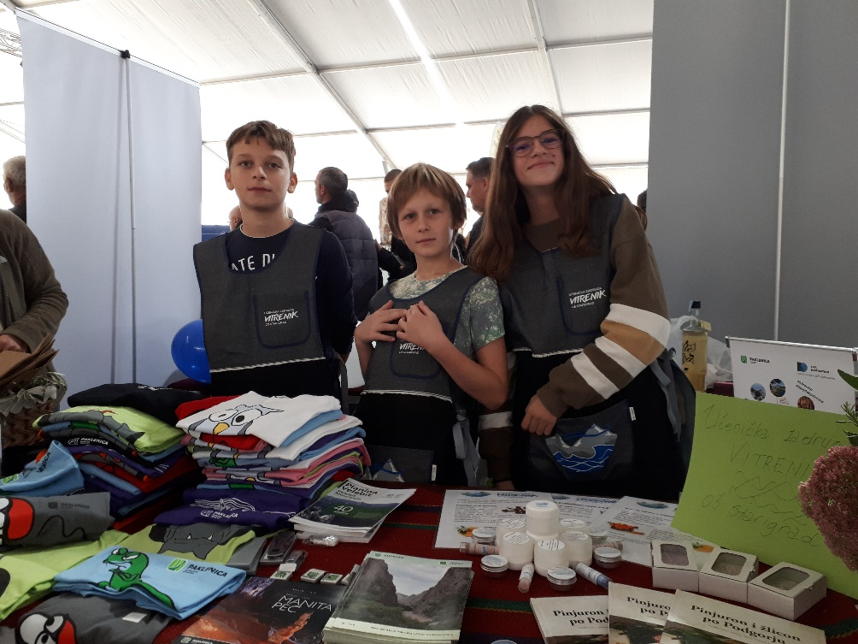
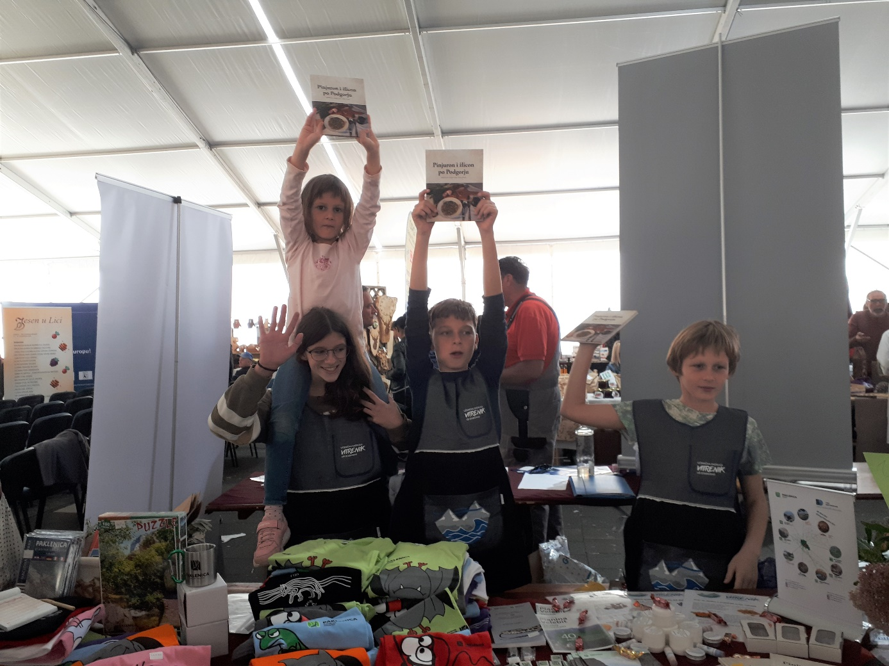

- Božićni sajam, 23.12.2019.
23.12.2019. održan je tradicionalni Božićni sajam, u sklopu kojeg su svoje proizvode prezentirale sve sekcije zadruge. Asortiman se sastojao od prirodne kozmetike, božićnih svijeća i ukrasa. Ukupno je zarađeno 5000,00 kn. Dio je usmjeren u humanitarne svrhe za liječenje Josipa Ramića, a 2156,00 kn je stavljeno na račun zadruge za potrebe materijala za daljnji rad.
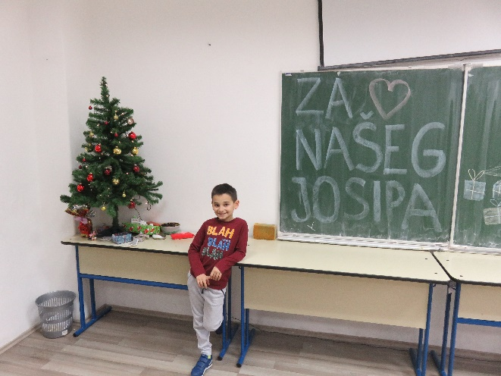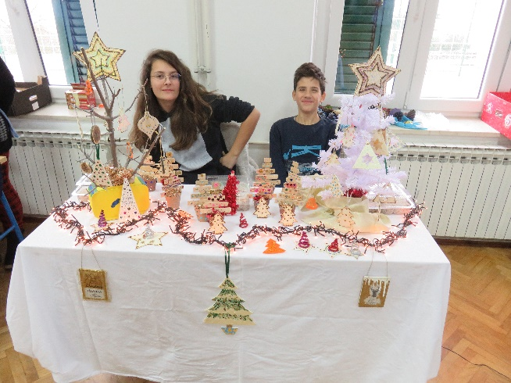
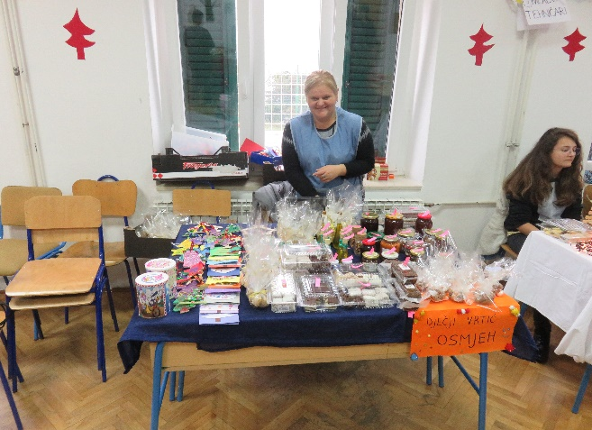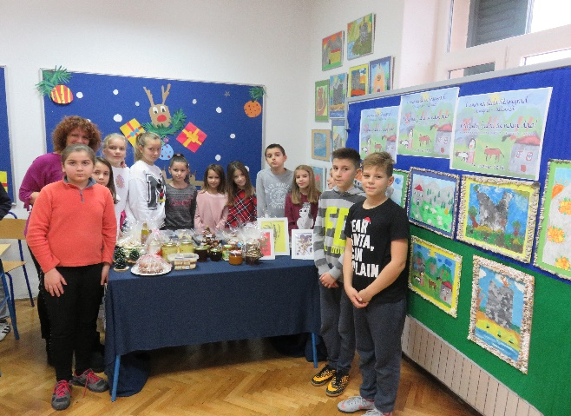
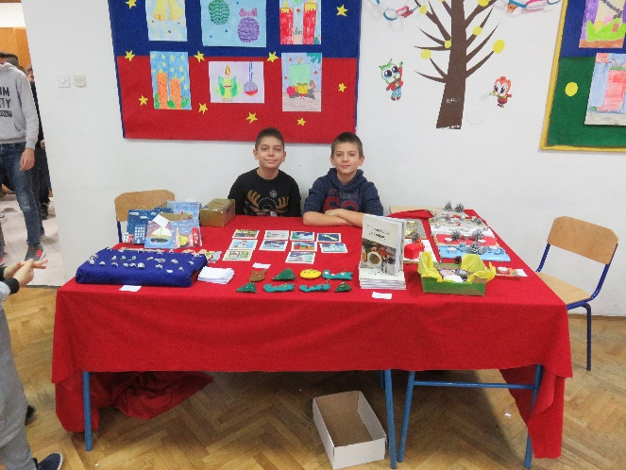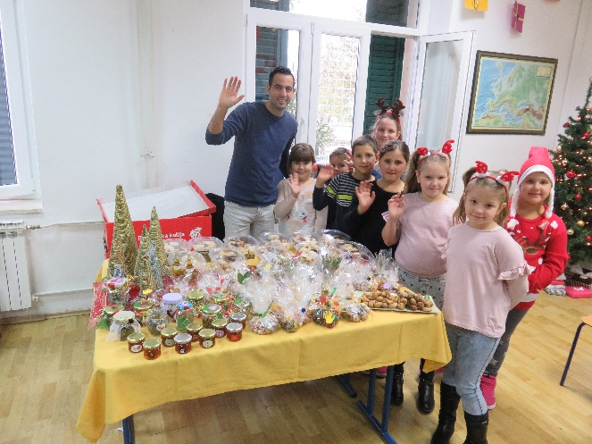

- Godišnja skupština zadruge, 07.07.2020.

ŠKOLSKA GODINA 2020./2021.

Ova školska godina obilježena je epidemiološkim mjerama, zbog kojih nije bilo moguće sudjelovanje na sajmovima, kao ni organizacija istih. Zadruga je radila „smjenski“, odnosno učenici različitih razreda nisu smjeli istovremeno sudjelovati u grupi, što nam je otežavalo interakciju i rad. Ipak, ovu školsku godinu proveli smo družeći se koliko je bilo moguće, uređujući okoliš škole te sadeći i uzgajajući biljke. Likovno- kreativna skupina (Krušćica) izrađivala je teglice za sukulente od kamenčića. Sekcija „Mali kreativci“ razredne nastave bavila se izradom predmeta od vune (privjesaka, plišanih životinjica, hobotnica za nedonoščad). 3D sekcija je printala nakit na 3D printeru.

Roditelji nas usrdno podržavaju te je predstavnica roditelja Ivana Musin donirala je zadruzi veliki plakat s logom zadruge za prezentaciju na sajmovima.

- Online županijska smotra učeničkih zadruga, 04.06.2021.
04.lipnja 2021.zadruga je sudjelovala na online smotri učeničkih zadruga Zadarske županije. Prezentiran je proizvod sekcije Mali kreativci pilići od vune. Izradu na videu je prezentirala Tea Ramić (3.r.), a školu i zadrugu je predstavio Javor Bach (5.r.).
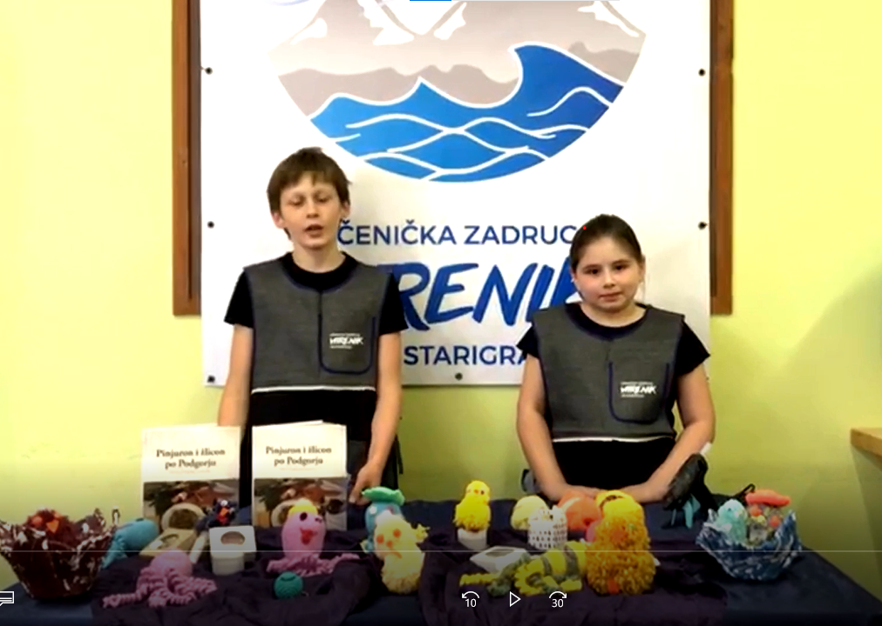

- Godišnja skupština zadruge, 29.06.2021.

ŠKOLSKA GODINA 2021./2022.

Adventski humanitarni sajam, 21.11.2021.
21. studenog 2021. održan je humanitarni adventski sajam na tri lokacije: ispred crkve Tribanj Krušćica, Starigrad i Seline. U organizaciji sajma sudjelovale su Likovno kreativna skupina PŠ Tribanj Krušćica, pod vodstvom uč. Martine Čavić i Šime Jović, te sekcija darovi prirode pod vodstvom uč. Ane Katalinić Bach. Izrađivali su se adventski vijeci, a u izradu su se uključili i nekolicina roditelja, kao i nače bivše učenice, Petrine kolegice. Sajam je bio iznimno dobro posjećen, zarađeno je 16450,00 kn. Ukupna svota donirana je za liječenje naše bivše učenice Petre Adžić, koja se oporavlja od moždanog udara te joj slijedi robotska neurorehabilitacija.
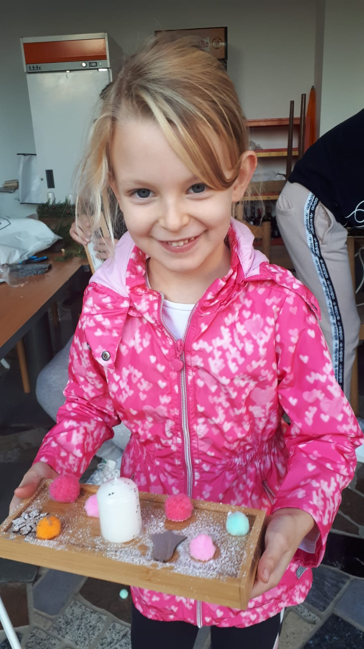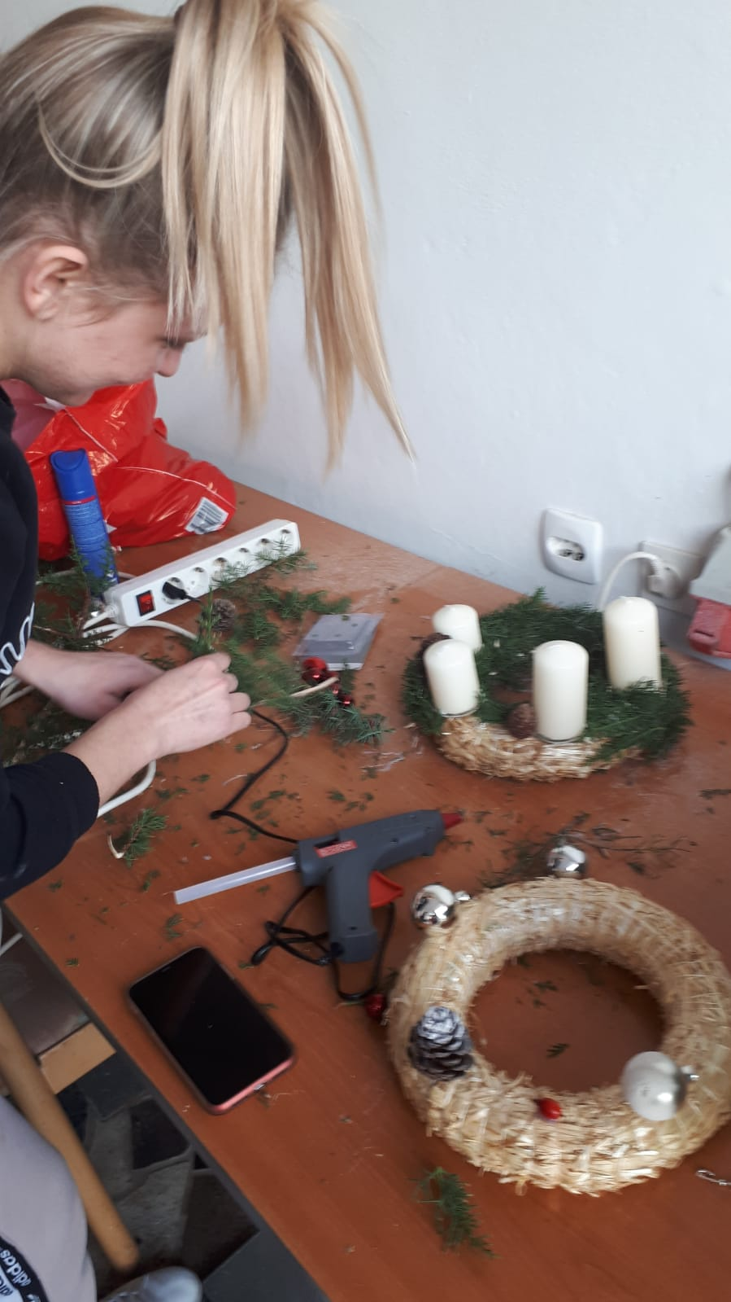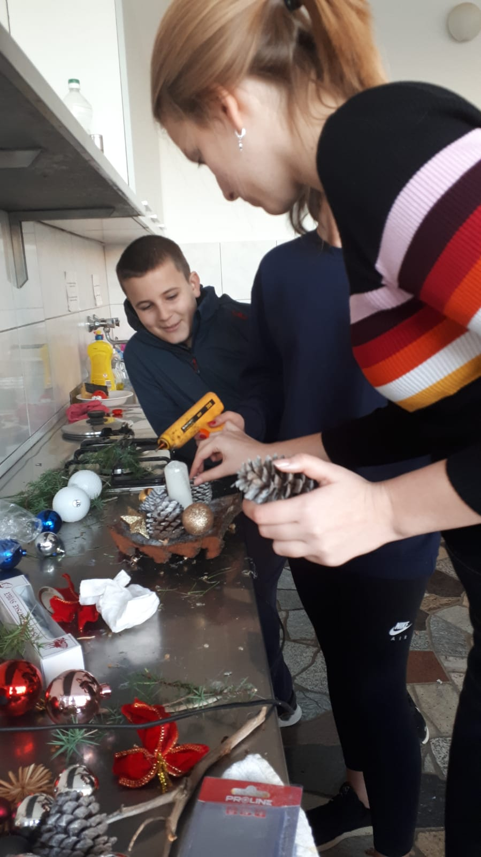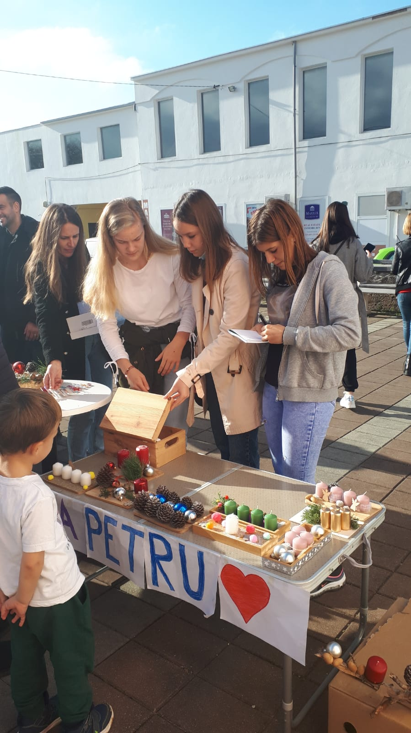
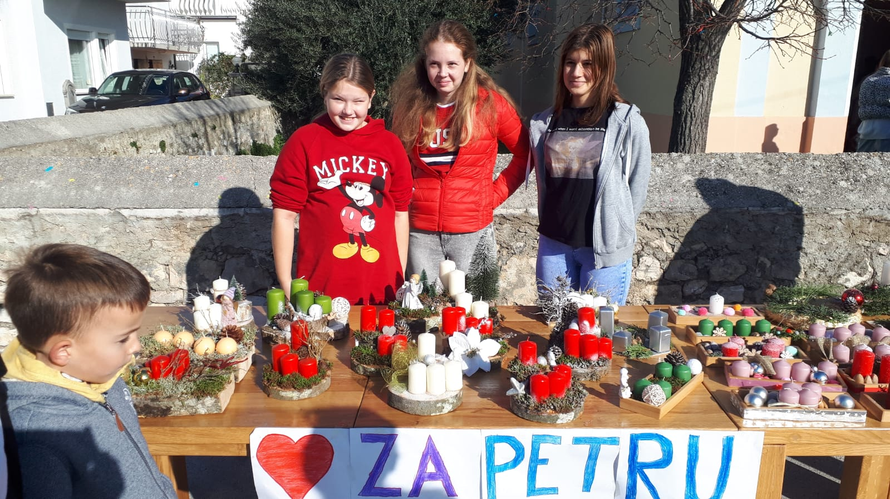

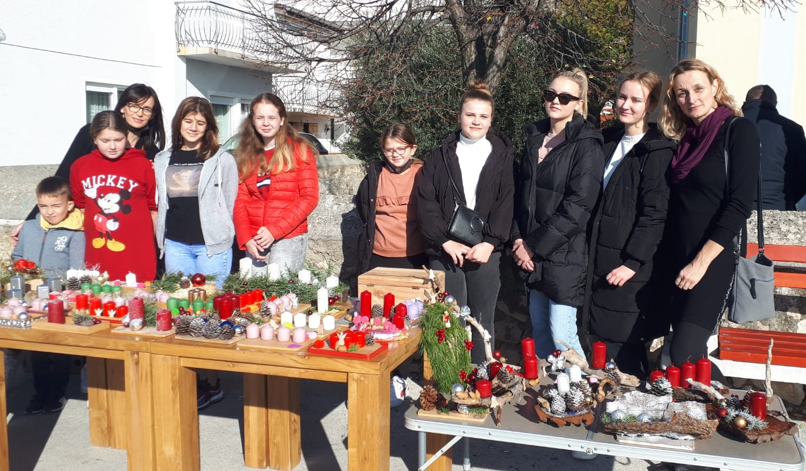

- Božićni humanitarni sajam, 17.12.2021.
17. prosinca 2021. održan je tradicionalni humanitarni božićni sajam na igralištu Osnovne škole Starigrad. U organizaciji sajma sudjelovale su sve sekcije zadruge, ponudviši uglavnom proizvode vezane uz nadolazeće blagdane. Sajam je bio tradicionalno dobro posjećen, zarađeno je 15620,00 kn. Ukupna svota donirana je za liječenje naše bivše učenice Petre Adžić, koja se oporavlja od moždanog udara te joj slijedi robotska neurorehabilitacija.
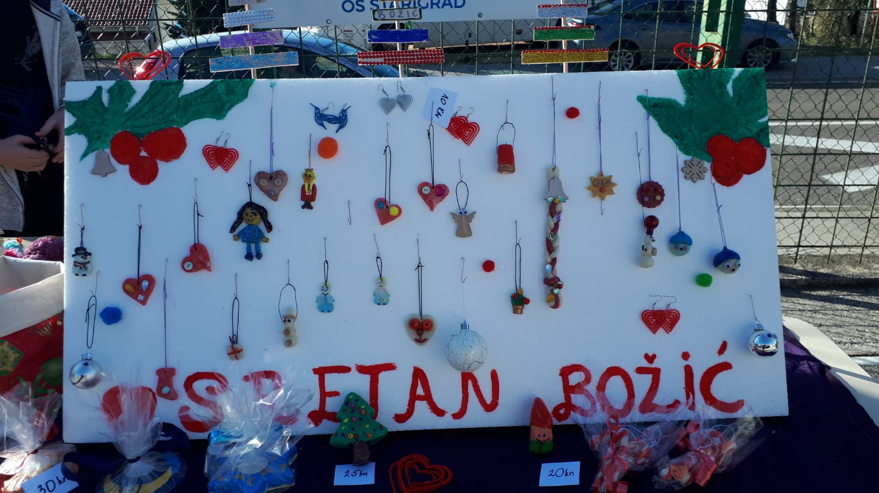
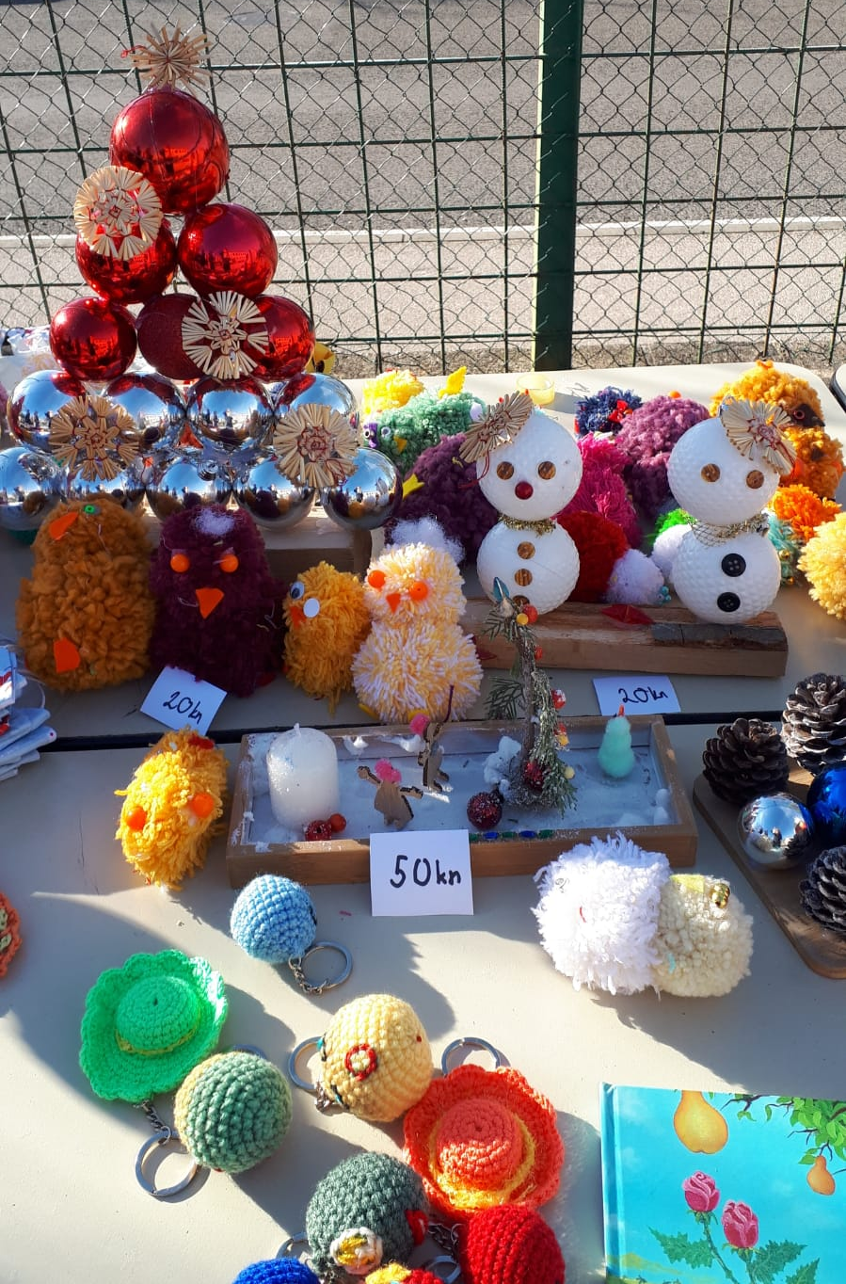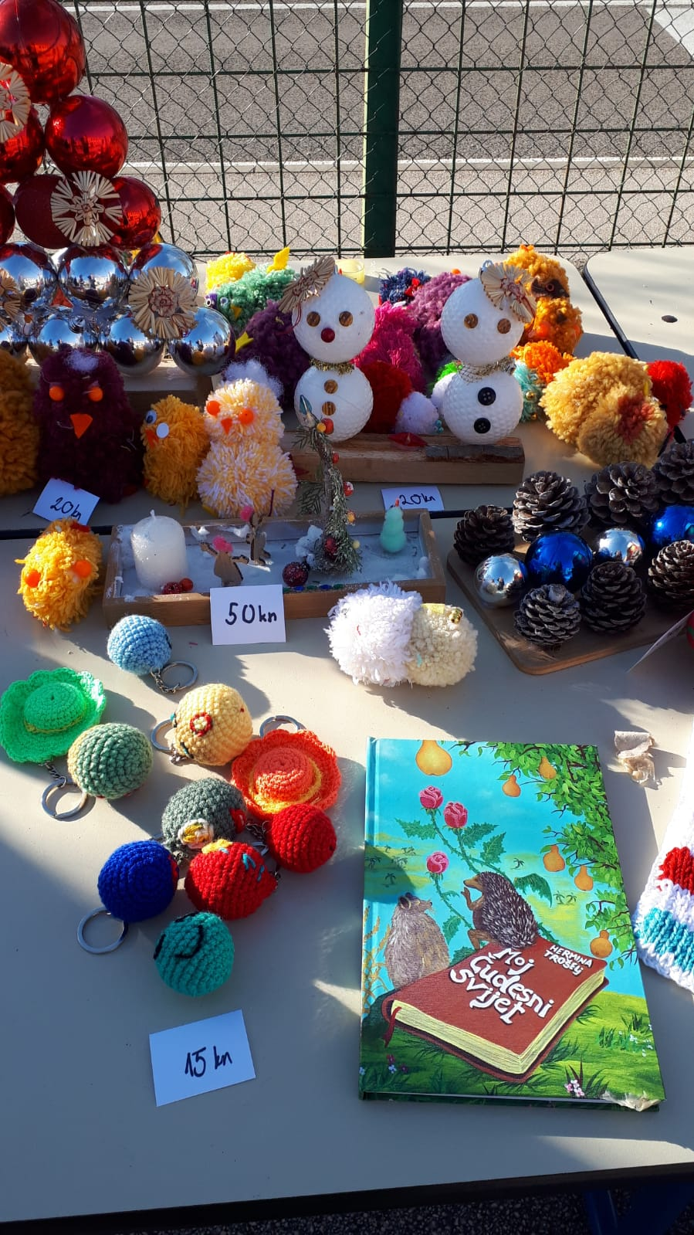
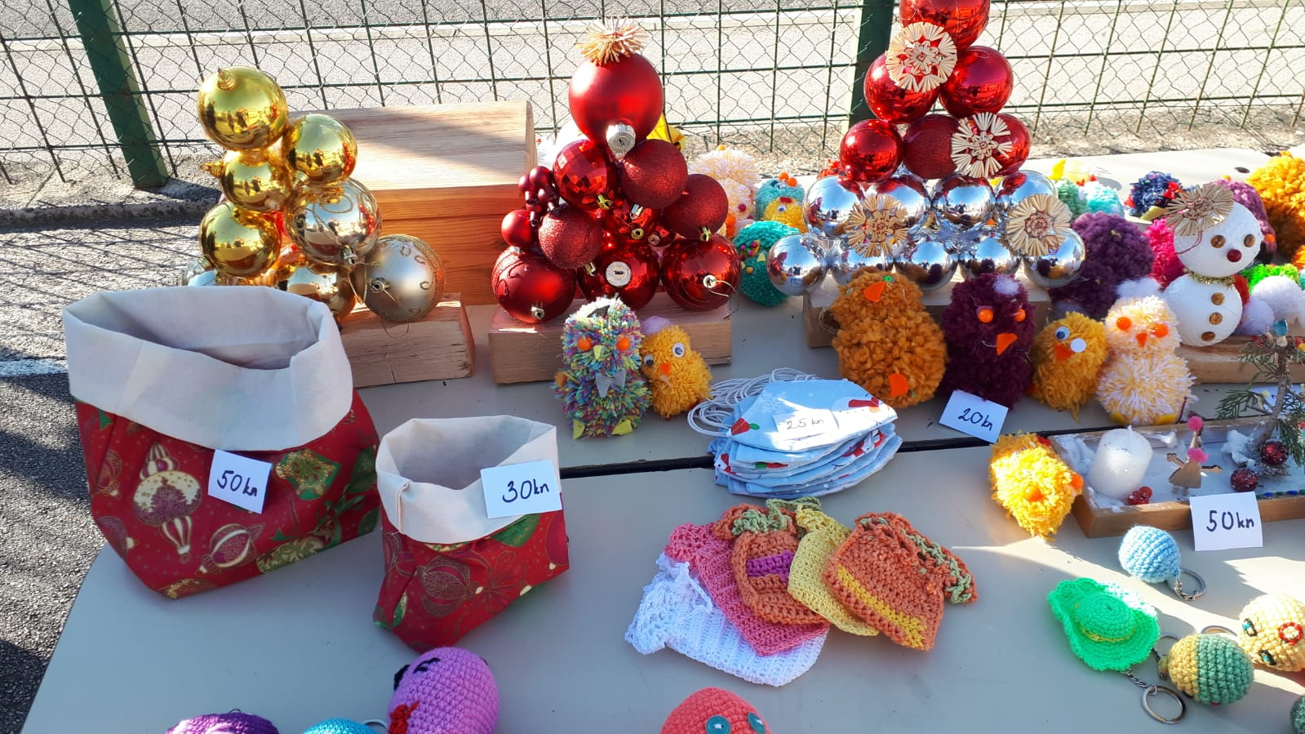

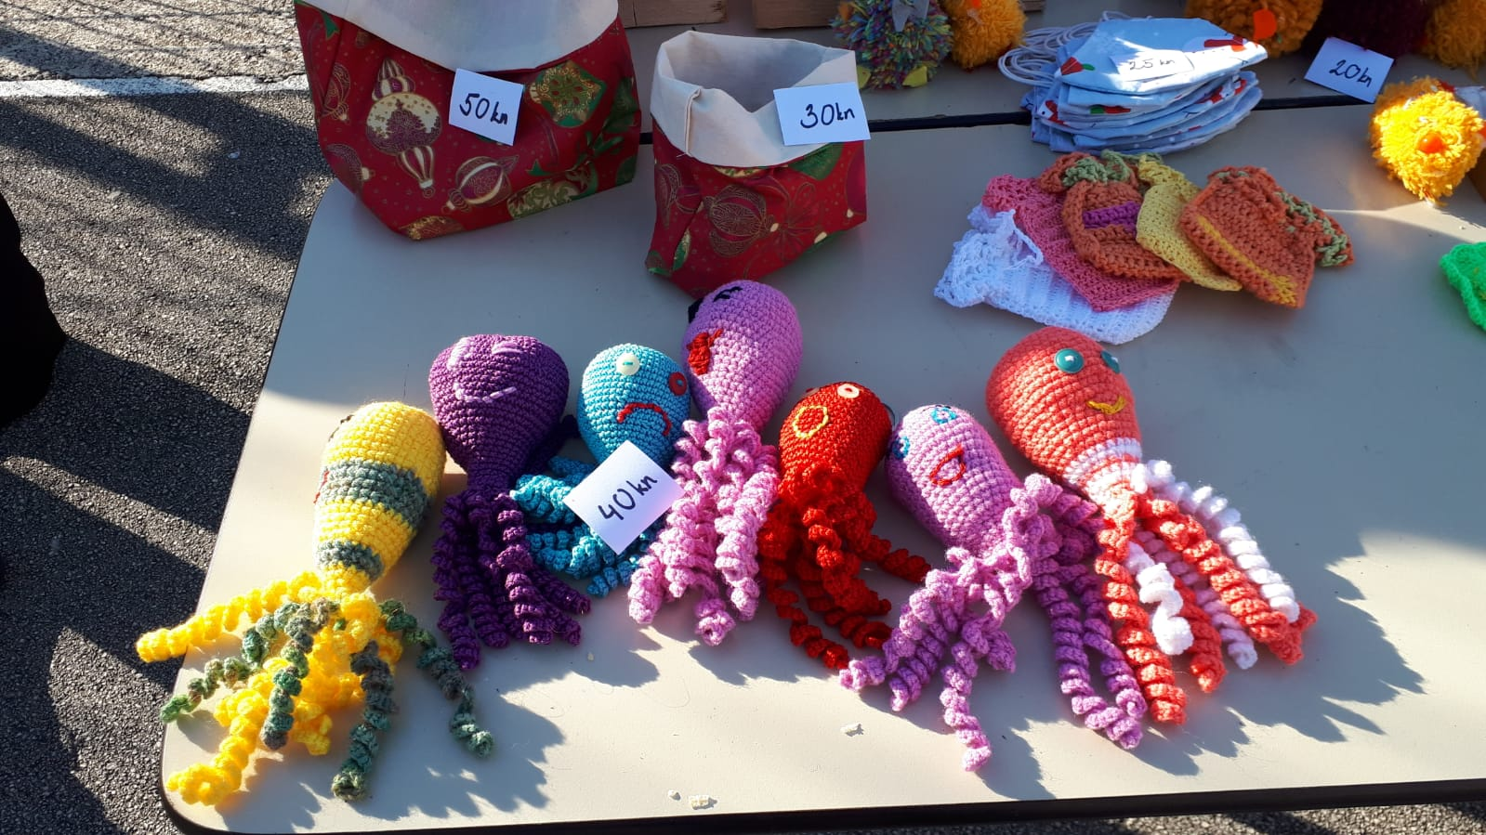

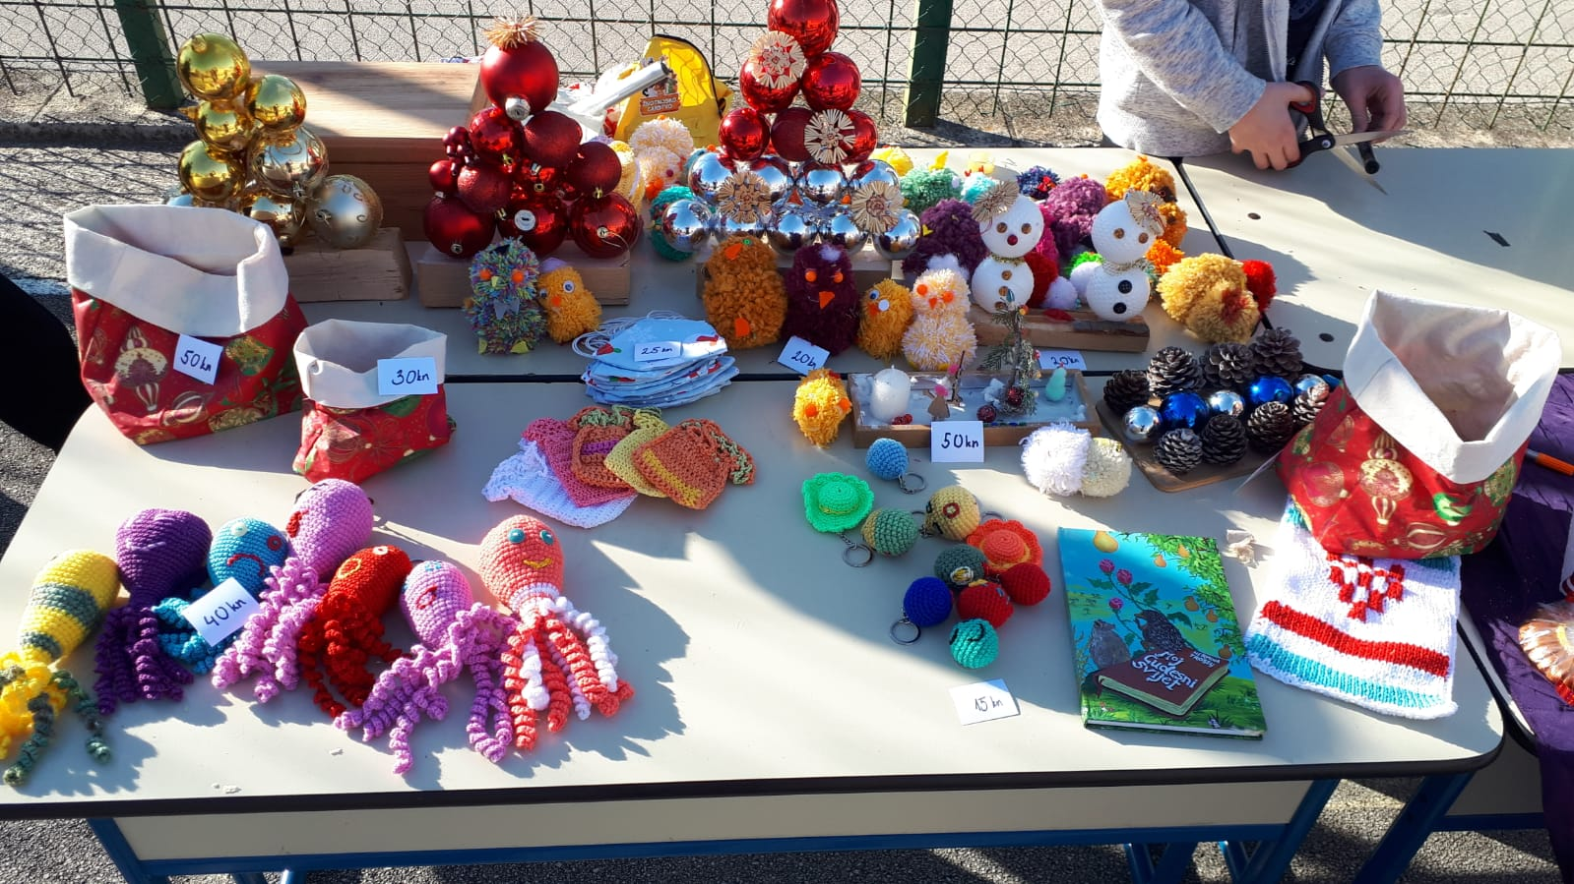

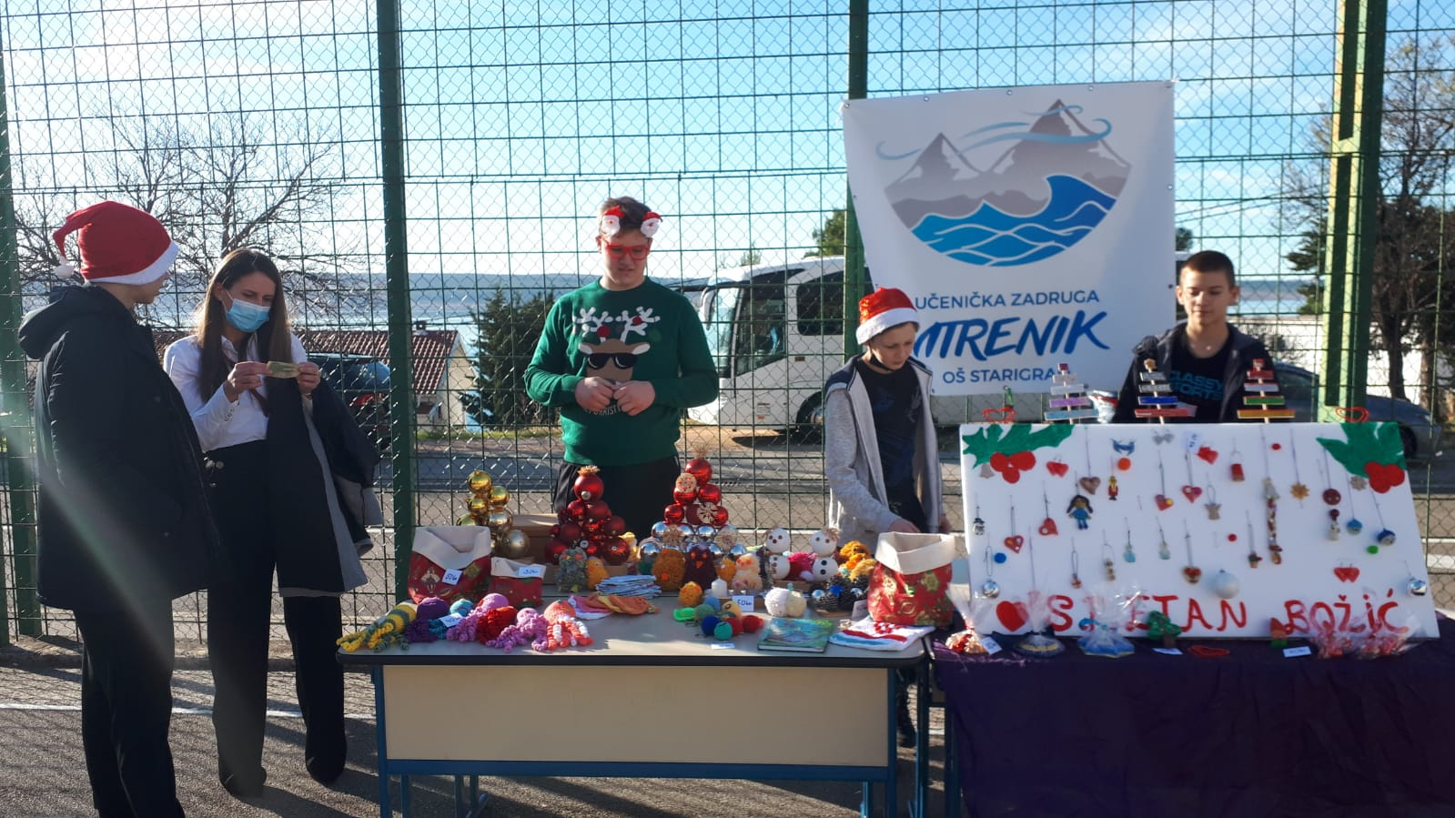

- Radionica u Prirodoslovnom muzeju, 26.03.2022.
26. ožujka 2022. zadrugari su, u sklopu međunarodnog projekta Beech Power sudjelovali u radionici izrade kokedame, japanskog hortikulturnog ukrasa od mahovine. Radionicu je vodila dr. Snježana Vujčić-Karlo.
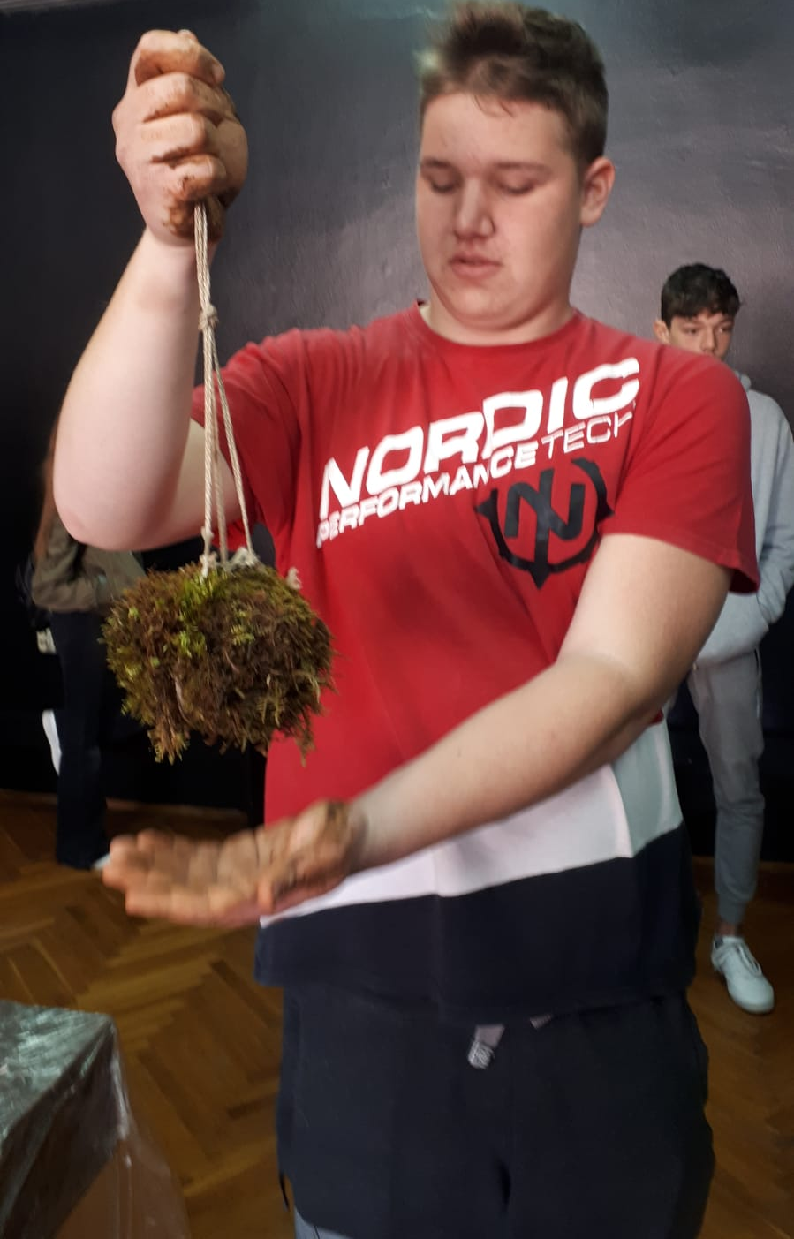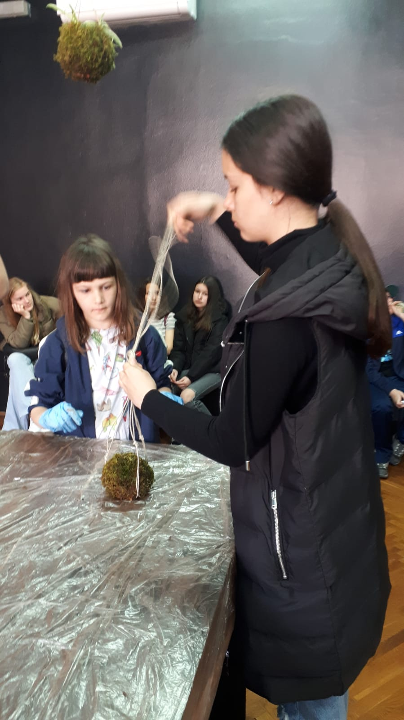

- Dan općine, 23.04.2022.
23. travnja 2022. UZ Vitrenik sudjelovala je u organizaciji Dana općine, koji je održan na glavnom trgu u Starigradu. Prezentirani su proizvodi sekcije Darovi prirode (sapun od lavande, mast od nevena i čuvarkuće), vjeronaučne sekcije (nakit), te sekcije Mali kreativci (igračke od vune). Na sajmu je sudjelovalo 6 zadrugara. Sajam je bio dobro posjećen od lokalne populacije, te je zarađeno 900,00 kn. 290, 00 kn je potrošeno za odlazak na pizzu, a ostatak je usmjeren za daljnje potrebe zadruge.
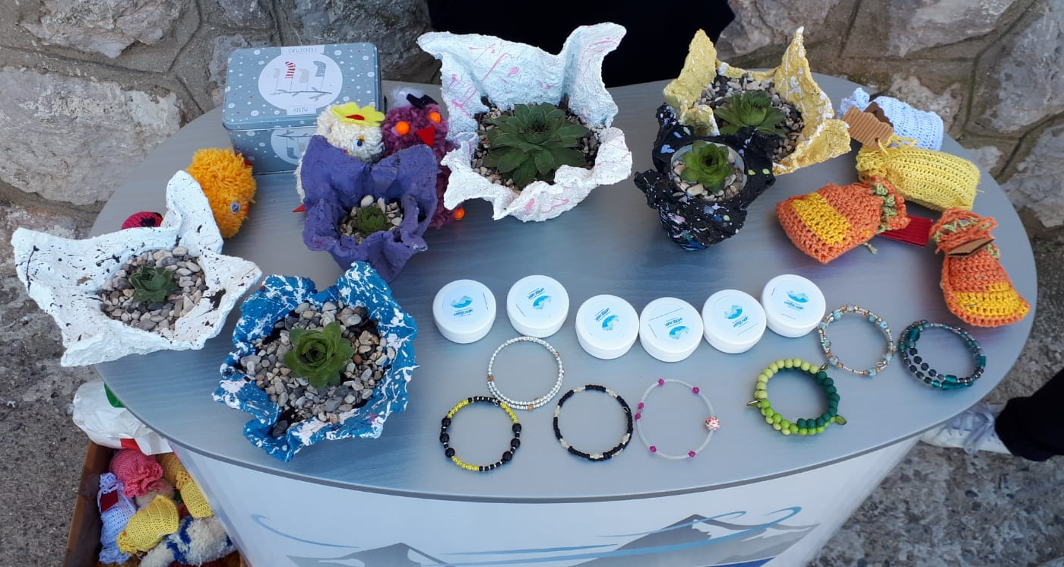

- Dan otvorenih vrata OŠ Starigrad, 29.04.2022.
29. travnja 2022. UZ Vitrenik prezentirala je svoje proizvode u sklopu otvorenih vrata Osnovne škole Starigrad. Sekcija „Darovi prirode“ pod mentorstvom uč. Ane Katalinić Bach ponudila je proizvode iz asortimana prirodne kozmetike (sapun od lavande, mast od nevena) te čuvarkuće, a sekcija Mali kreativci, pod mentorstvom uč. Ljiljane Jović izradila je vrećice za lavandu. Vjeronaučna sekcija, pod mentorstvom uč. Nevene Tadić za ovu prigodu izradila je nakit. Dan otvorenih vrata održan je na igralištu Osnovne škole Starigrad. Prodaja je bila interna, među učenicima i roditeljima, te je zarađeno 300,00 kn, koje su utrošene na kupnju materijala za daljni rad zadruge.
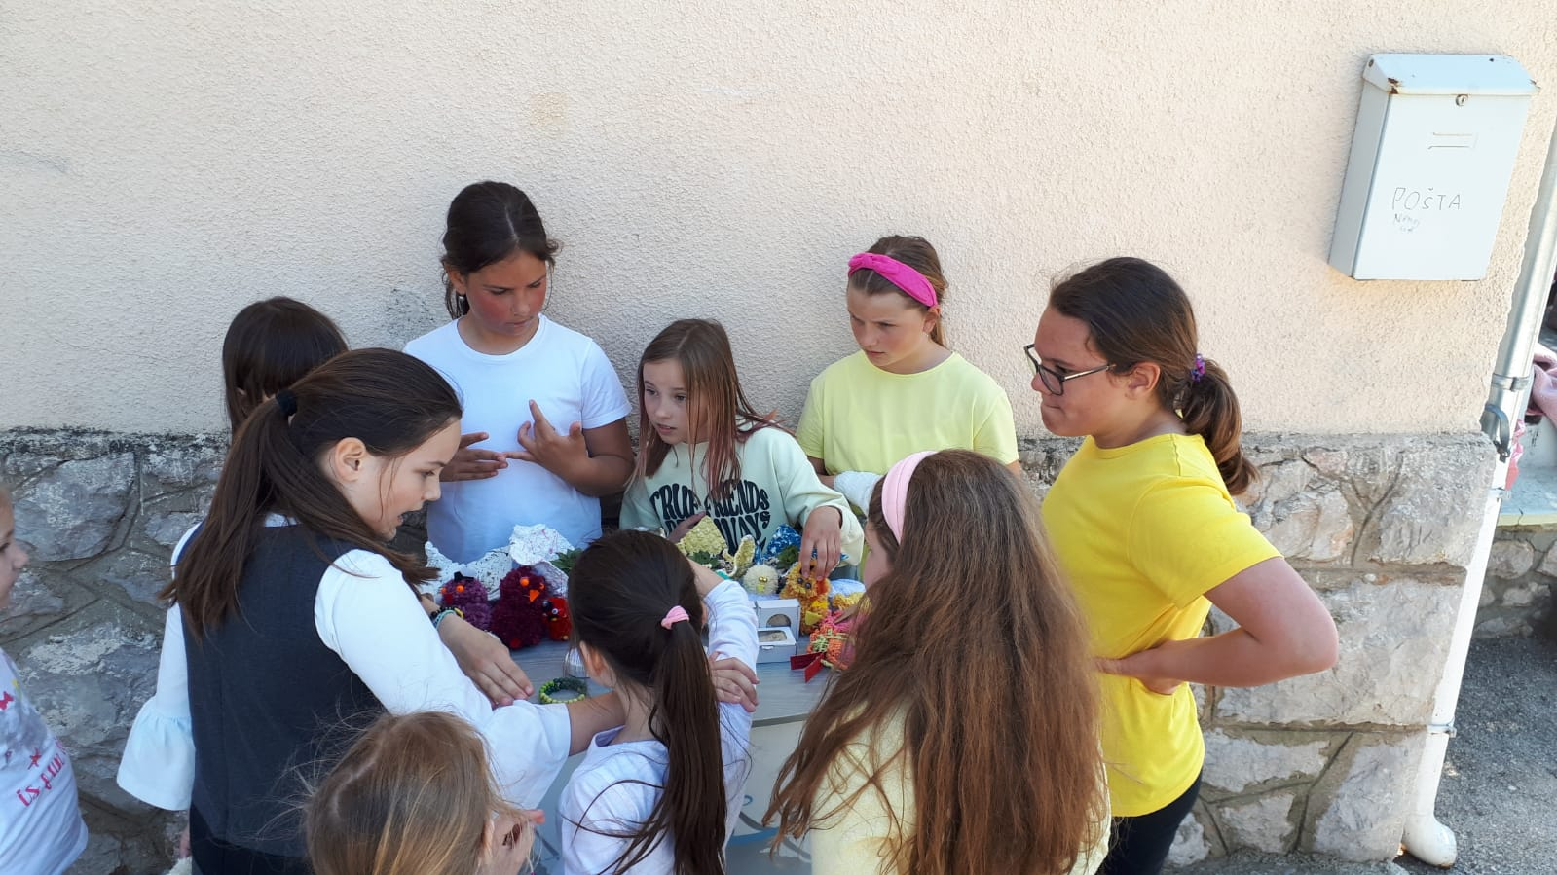

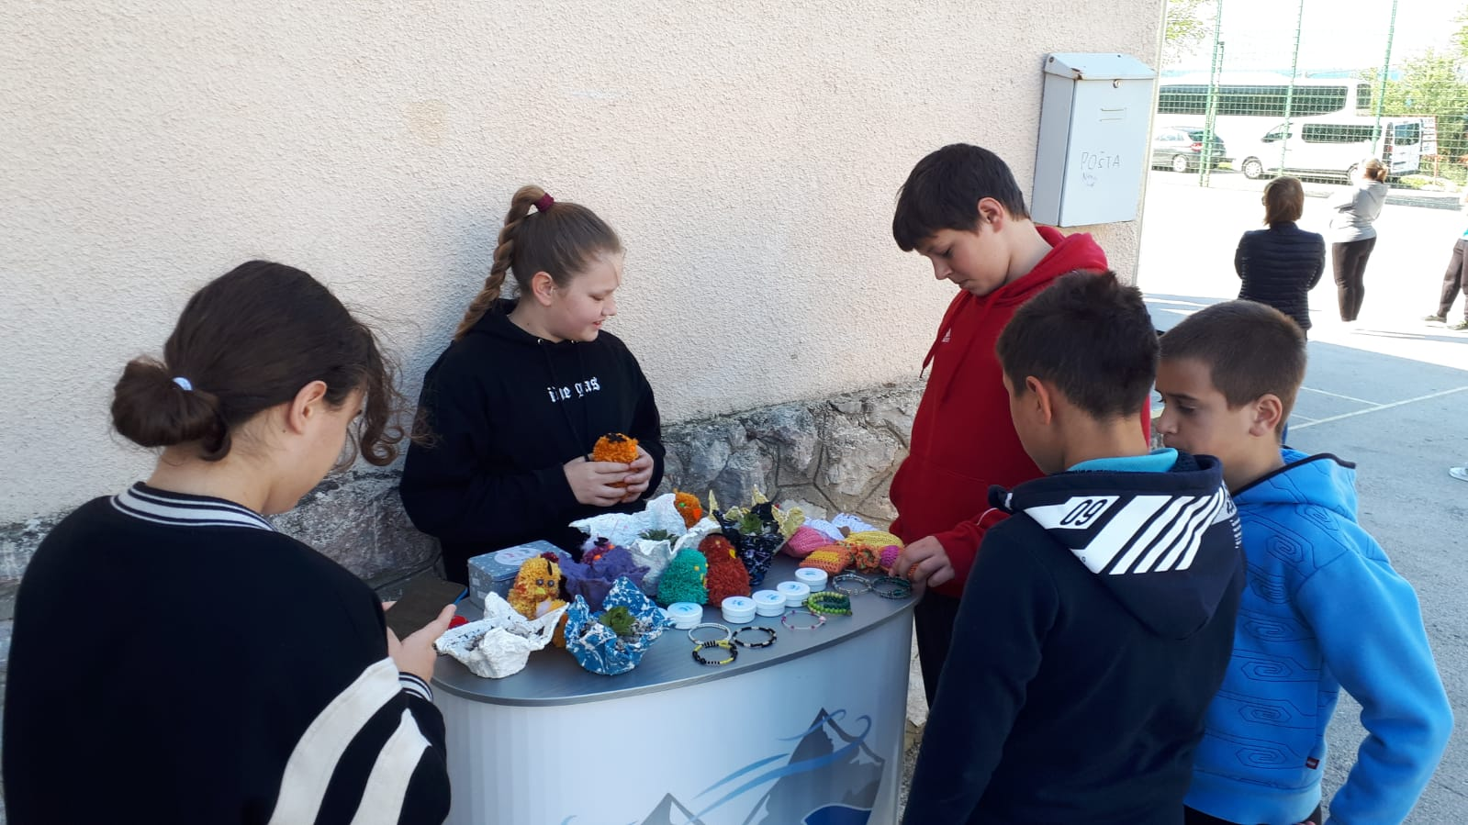

- Sajam cvijeća u Sv. Filip i Jakovu, 30.05.2022.
30. travnja 2022. UZ Vitrenik po prvi put se predstavila na Sajmu cvijeća u Sv. Filip Jakovu. Sekcija „Darovi prirode“ pod vodstvom mentorice Ane Katalinić Bach izradila je šarene teglice od cementa u koje su zasadili čuvarkuće, a Likovno-kreativna skupina PŠ Tribanj Krušćica, pod vodstvom mentorice Martine Čavić i mentora Šime Jovića, izradila je teglice od ukrasnog kamenja u koju su zasadili mještovite sukulente. Na sajmu je sudjelovalo 9 zadrugara, pod vodstvom uč. Ane Katalinić Bach i uč. Luce Knežević. Zarađeno je 500,00 kn, što je utrošeno na odlazak na pizzu za vrijedne zadrugare.

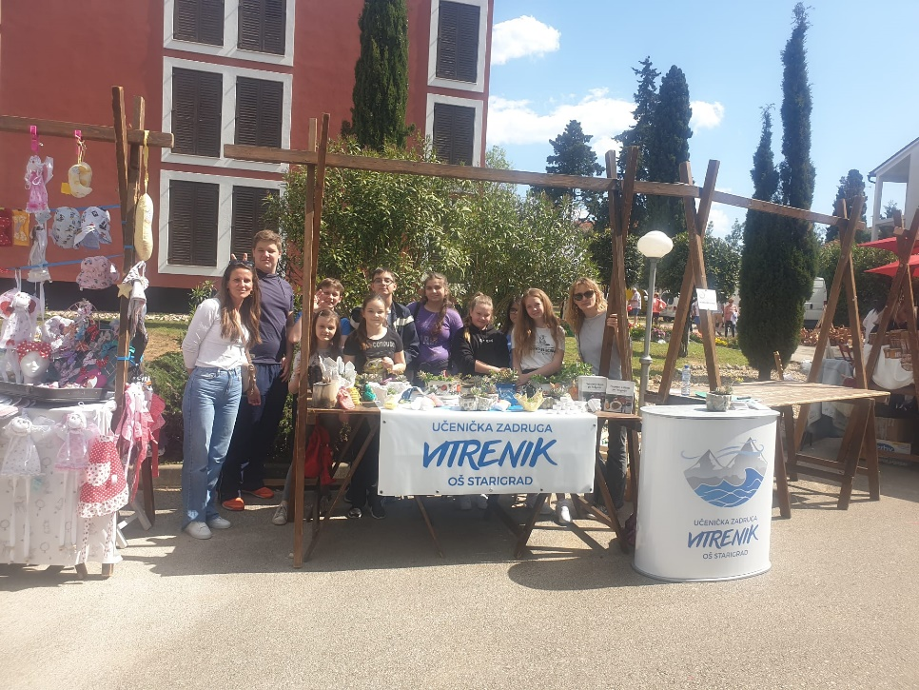

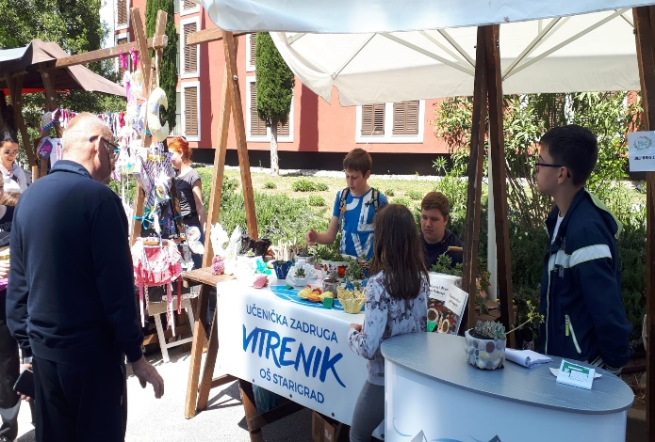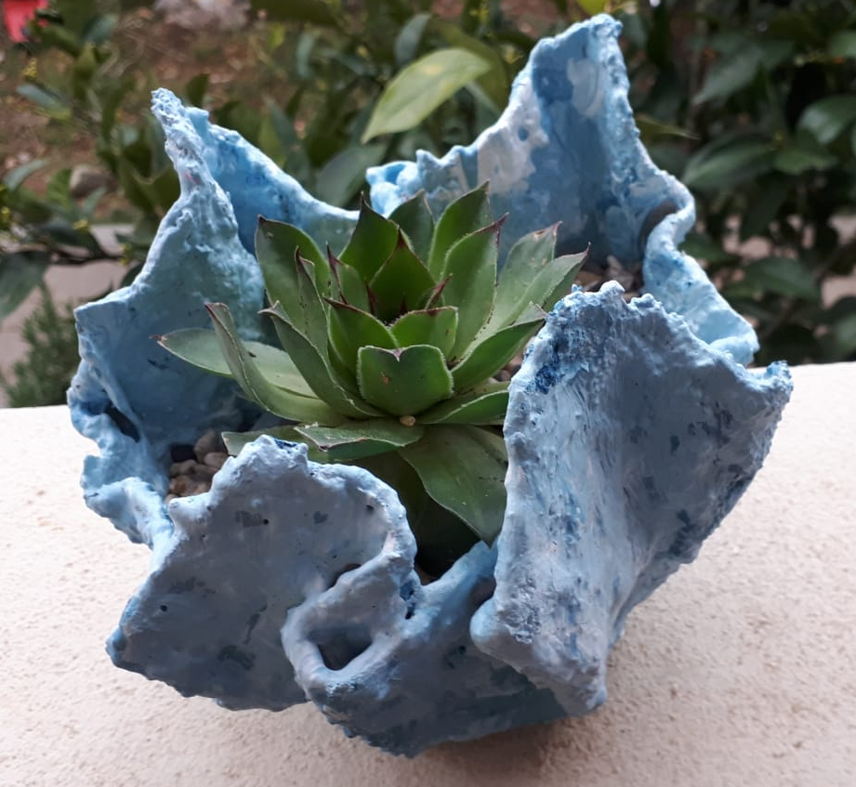

- Županijska smotra učeničkih zadruga u Zadru, 26.05.2022.
Na smotri 2022. predstavili su nas naši četvrtaši pod mentorstvom uč. Ljilje Jović, s proizvodom ptičice od vunenog konca. Proizvod su predstavile Iva Marasović (6.r.) i Petra Marasović 4.r.). Na smotri su sudjelovali i Javor Bach, Petra Krapić, Veronika Vukić, Gabriel Knežević. Od prodaje proizvoda zarađeno je 370 kn, od čega smo 70 kn odmah potrošili na sladoled. Ostatak smo namijenili za potrebe zadruge.

- 03.06.2022. zadrugari (njih 10) sudjleovali u projektu „U prirodi s pticama“ koji vodi LAG Bura (organizatorica Ana Mamić 0989681862), promatranje ptica u NP Paklenica (zajedno sa zadrugom iz OŠ Zemunik UZ Točak (vod. Ante Šare) i OŠ Maslenica UZ Traversa (vod. Ruža Knez). Dobili 4 dalekozora trajno. Na izletu ih je pratio učitelj Dino Nimac.

- Godišnja skupština zadruge, 02.09.2022.

- Dan kruha i zahvalnosti, 17.10.2022.
Sekcija Mali kreativci Područne škole Krušćica, pod mentorstvom uč. Martine Čavić i Šime Jović obilježila je Dane kruha i zahvlanosti izradom prehramebnih proizvoda od pšenice. Sudjelovali su učenici drugog, trećeg i četvrtog razreda. Četvrti razred matične škole s uč. Natašom Dokoza Dane je obilježio izradom palačinki. Svi sudionici su bili jako zadovoljni i siti.
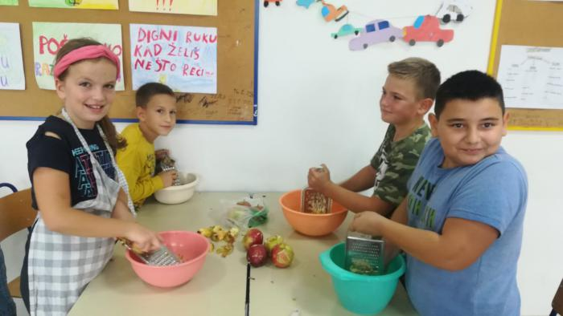

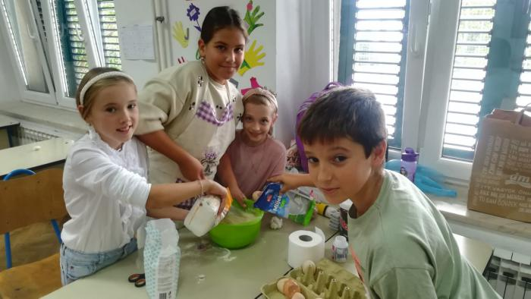

Adventski humanitarni sajam, 27.11.2022.
27. studenog 2022. održan je humanitarni adventski sajam na tri lokacije: ispred crkve Tribanj Krušćica, Starigrad i Seline. U organizaciji sajma sudjelovale su Likovno kreativna skupina PŠ Tribanj Krušćica, pod vodstvom uč. Martine Čavić i Šime Jović, te sekcija „Darovi prirode“ pod vodstvom uč. Ane Katalinić Bach i vjeronačuna sekcija pod mentorstvom uč. Nevene Tadić. Ukupna svota (2000,00 kn) donirana je za liječenje naše bivše učenice Petre Adžić, koja se oporavlja od moždanog udara te joj slijedi robotska neurorehabilitacija.
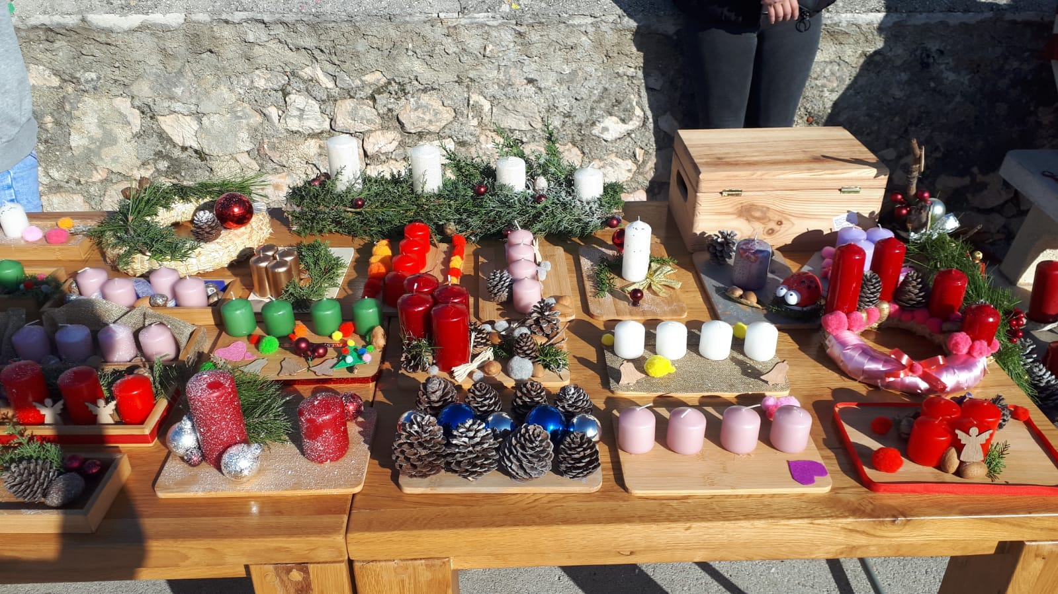

- Božićni humanitarni sajam, 16.12.2022.
16. prosinca 2021. održan je tradicionalni humanitarni božićni sajam na igralištu Osnovne škole Starigrad. U organizaciji sajma sudjelovale su sve sekcije zadruge, ponudviši uglavnom proizvode vezane uz nadolazeće blagdane. Dodatnu vrijednost ovom sajmu dali su kalendari s motivima Starigrada, koje su u potpunosti izradili učenici. Sajam je bio tradicionalno dobro posjećen, zarađeno je 18232,00 kn. Sve skupa je od Adventskog i Božićnog sajma 14000,00 donirano za liječenje naše bivše učenice Petre Adžić, koja se oporavlja od moždanog udara te joj slijedi robotska neurorehabilitacija, a 3572,4 kn za udrugu Marijini obroci. Ostatak od 2660 kn namijenili smo za potrebe sekcija zadruge za buduće projekte.
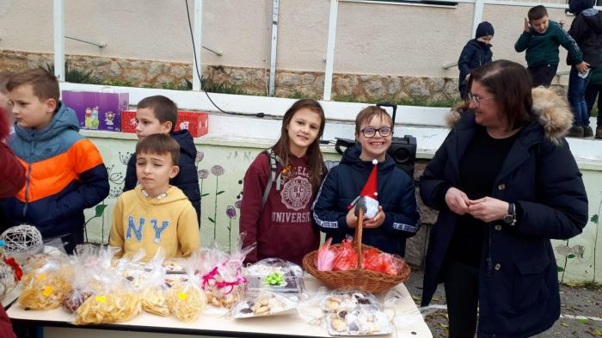

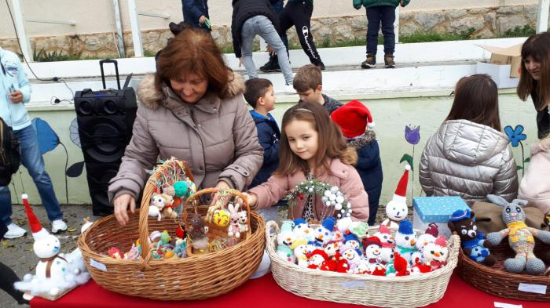
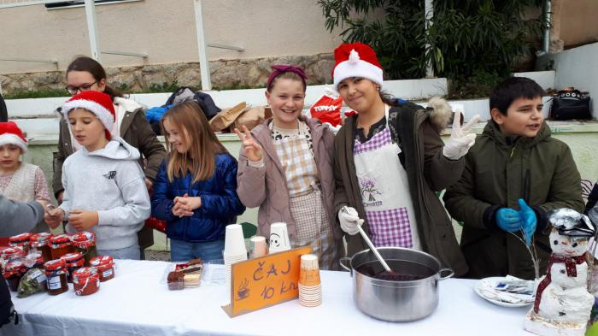
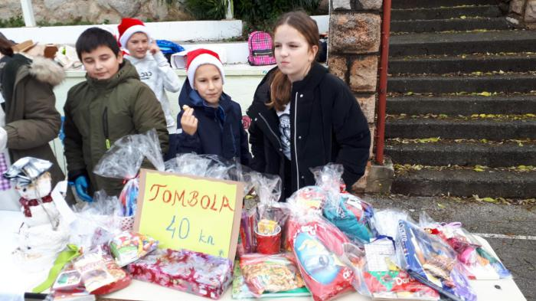
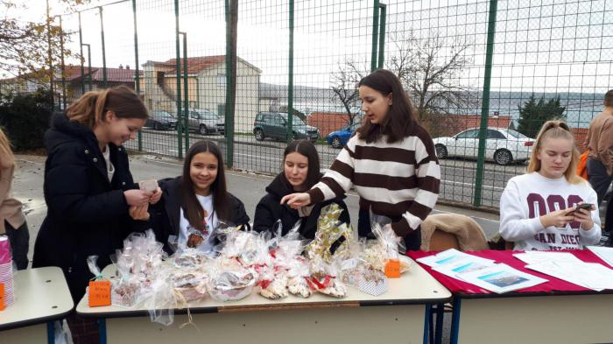

- Dan općine, 24.04.2023.
24. travnja 2023. UZ Vitrenik sudjelovala je u organizaciji Dana općine, koji je održan na glavnom trgu u Starigradu. Prezentirani su proizvodi sekcije Darovi prirode (uč. Ana Katalinić bach) i sekcija Mladi tehničari (uč. Antonija Marčina) i „Vjera i djela“ (uč. Nevena Tadić): mast od gaveza, nakit na temu Mirila. Na sajmu je sudjelovalo 6 zadrugara. Sajam je bio dobro posjećen od lokalne populacije, te je zarađeno 110,00 eura. 25,00 eura je potrošeno za odlazak na pizzu, a ostatak je usmjeren za daljnje potrebe zadruge.
Na sajmu su se također prezentirali naši mladi robotičari pod mentorstvom uč. Ivice Podhradskog, kao i projekt Đir po mistu pod mentorstvom uč. Marina Marić, u sklopu kojeg su izrađeni kalendari s fotografijama općine Starigrad, od početka do kraja dječji radovi.
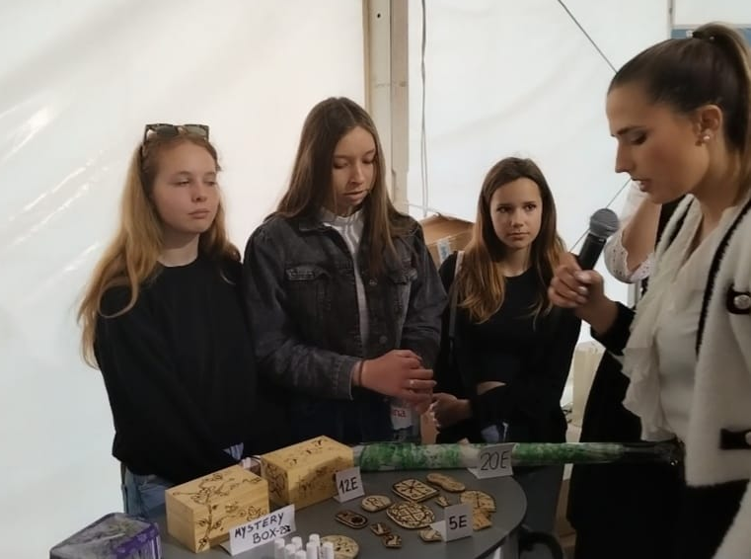

- Županijska smotra učeničkih zadruga u Zadru, 25.05.2023.
Na županijskoj smotri zadruga u Zadru naša zadruga se predstavila s nakitom „Mirila-podgorska baština“, kojeg su izradili članovi sekcije „Darovi prirode“ pod mentorstvom uč. Ane Katalinić Bach i sekcije „Vjera i djela“ pod mentorstvom uč. Nevene Tadić, uz pomoć članova sekcije Mladi tehničari pod mentorstvom uč. Antonije Marčine. Proizvod su na videu predstavile učenice 5.-og razreda Petra Marasović, Lucija Jović i Lea Marasović, dok su ga na samoj smotri službeno predstavile učenice Petra Marasović i Lucija Jović. Na sajmu su sudjelovale još i Lea Marasović, te učenice osmog razreda Marija Marasović, Marija Ramić, Petra Krapić i Vita Tropšek. Mali broj posjetitelja je rezultirao i slabom prodajom, zarađeno je oko 20 eura, od čega smo polovinu potrošili na sladoled da se utješimo zbog slabe prodaje

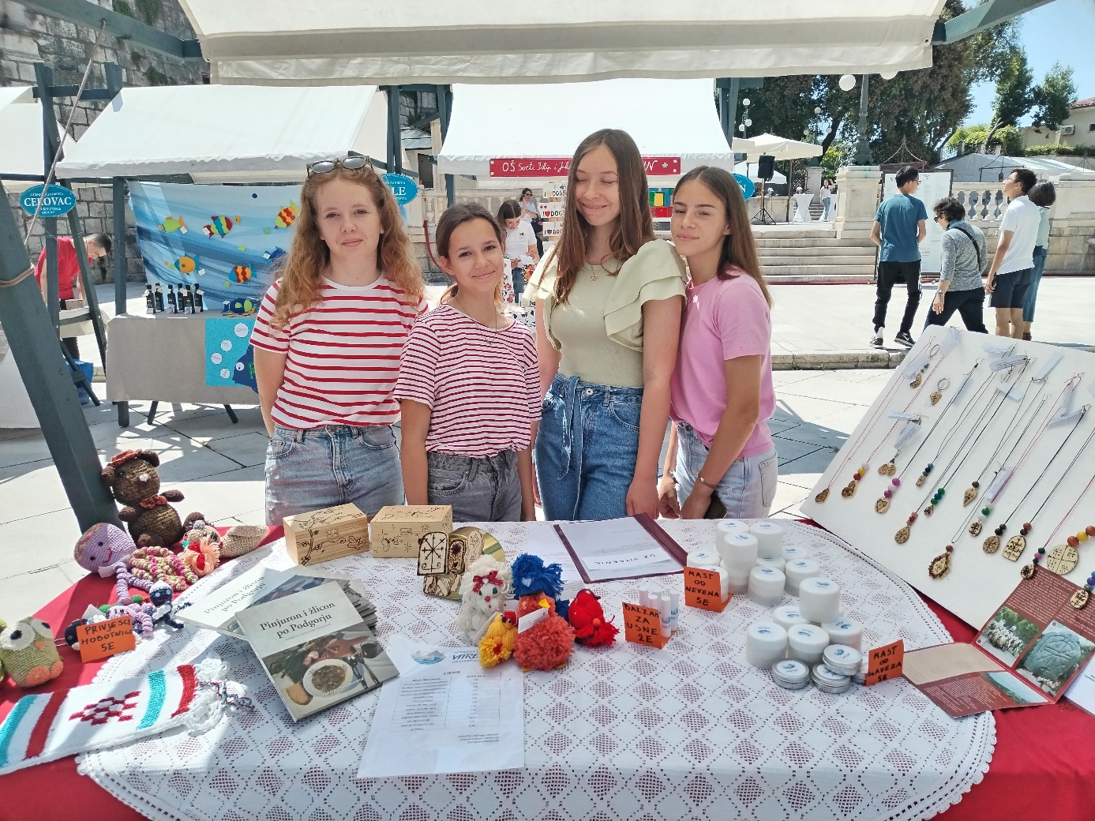
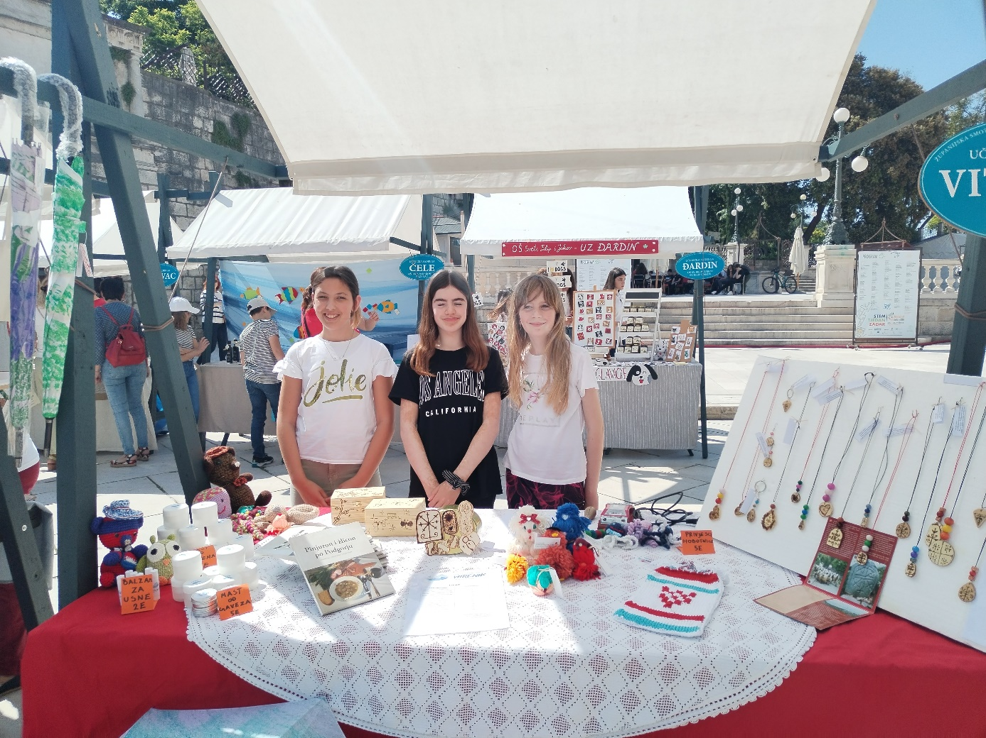
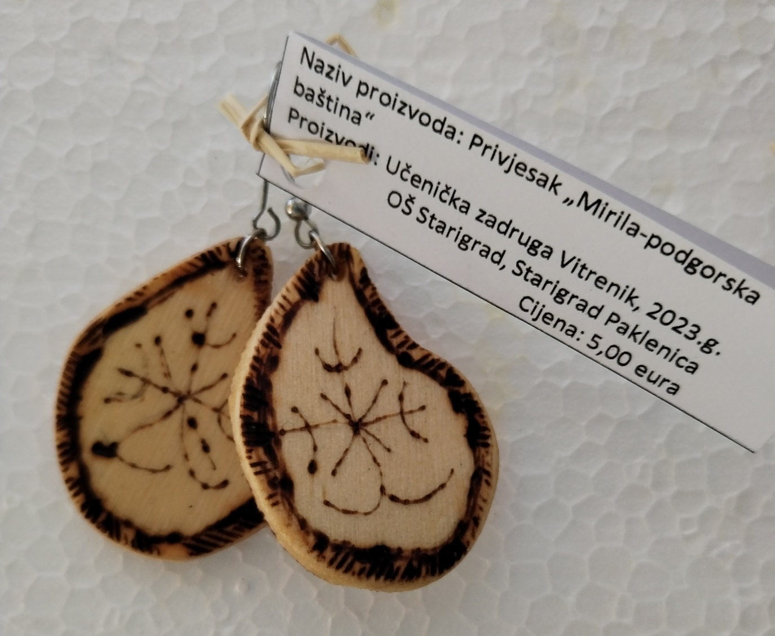

- Sajam domaćih proizvoda u organizaciji Turističke zajednice Starigrad 25.-26.08.2023.
Zadruga je sudjelovala na sajmu Sajam domaćih proizvoda u organizaciji Turističke zajednice Starigrad 25.-26.08.2023. sa slijedećim proizvodima: kišobrani, kuharica, prirodna kozmetika, plišane igračke. Zarađeno je 730 eura. Sredstva od prodaje kišobrana (460 eura) su namijenjena na daljnju proizvodnju kišobrana, a ostala sredstva su namijenjena za potrebe zadruge.

